|  |  |
| --- | --- |
| ­logo (CMYK)-01 | BỘ GIÁO DỤC VÀ ĐÀO TẠO  **TRƯỜNG ĐẠI HỌC CÔNG NGHỆ TP. HCM** |

**ĐỒ ÁN TỔNG HỢP**

**ĐỀ TÀI**

**DỰ ĐOÁN GIÁ TRỊ FOREX**

Ngành: **CÔNG NGHỆ THÔNG TIN**

Chuyên ngành: **CÔNG NGHỆ PHẦN MỀM**

Giảng viên hướng dẫn : BÙI MẠNH TOÀN

Sinh viên thực hiện :

TRƯƠNG TẤN PHÁT

MSSV: 1611061139 Lớp: 16DTHC2

PHẠM NGUYỄN HOÀNG VĨNH PHÚC

MSSV: 1611060524 Lớp: 16DTHC2

TP. Hồ Chí Minh, 2020

**TRANG PHỤ BÌA**

**LỜI CẢM ƠN**

Trong thời gian làm đồ án môn học, em đã nhận được nhiều sự giúp đỡ và những đóng góp ý kiến của thầy hướng dẫn.

Em xin gửi lời cảm ơn chân thành đến thầy, giảng viên môn Đồ Án Tổng Hợp đã tận tình hướng dẫn, giúp đỡ và giúp em có được những kiến thức bổ ích trong suốt quá trình làm đồ án này.

Tuy nhiên, do thời gian và kiến thức có hạn nên đồ án này chắc chắn không tránh khỏi những thiếu sót, em rất mong được sự đóng góp ý kiến của các thầy, các cô. Em xin chân thành cảm ơn

**MỤC LỤC**

**TRANG PHỤ BÌA**

**LỜI CẢM ƠN**

**MỤC LỤC** 1

**DANH MỤC CÁC KÍ HIỆU, CÁC CHỮ VIẾT TẮT** 3

**DANH MỤC CÁC BẢNG** 4

**DANH MỤC CÁC HÌNH VẼ, ĐỒ THỊ** 5

**CHƯƠNG 1: TỔNG QUAN** 7

1.1. GIỚI THIỆU ĐỀ TÀI 7

1.2. CÁC LÍ THUYẾT ĐƯỢC DÙNG 8

1.3. PHẦN MỀM METATRADER 5 (MT5) 8

1.3.1. *CÔNG CỤ HOẠT ĐỘNG TRONG GIAO DỊCH* 8

1.3.2. *MÔI TRƯỜNG HOẠT ĐỘNG CỦA CÔNG CỤ GIAO DỊCH* 8

1.3.3. *MÔI TRƯỜNG TẠO RA CÔNG CỤ GIAO DỊCH* 9

1.3.4. *NGÔN NGỮ LẬP TRÌNH DÙNG ĐỂ TẠO RA CÔNG CỤ* 10

1.4. NHIỆM VỤ ĐỀ TÀI 10

1.5. CẤU TRÚC BÁO CÁO 12

**CHƯƠNG 2: CƠ SỞ LÝ THUYẾT** 13

2.1. NẾN NHẬT 13

2.2. MÔ HÌNH NẾN 212 14

2.2.1. *LÍ THUYẾT* 14

2.2.2. *SƠ ĐỒ LUỒNG XỬ LÍ* 16

2.2.3. *HOẠT ĐỘNG THỰC TẾ* 17

2.3. ĐƯỜNG TRUNG BÌNH GIÁ ĐÓNG VÀ MỞ 19

2.3.1. *LÍ THUYẾT* 19

2.3.2. *SƠ ĐỒ LUỒNG XỬ LÍ* 20

2.3.3. *HOẠT ĐỘNG THỰC TẾ* 20

2.4. ĐƯỜNG TRUNG BÌNH ĐỘNG (MOVING AVERAGE) 21

2.4.1. *CHỈ SỐ MOVING AVERAGE* 21

2.4.2. *CÔNG THỨC TÍNH CHỈ SỐ MOVING AVERAGE* 21

2.4.3. *SỬ DỤNG CHỈ SỐ MA* 22

2.4.4. *HÌNH ẢNH CỦA ĐƯỜNG MOVING AVERAGE* 22

2.5. CHỈ SỐ ĐỊNH HƯỚNG TRUNG BÌNH (ADX) 23

2.5.1. *LÍ THUYẾT* 23

2.5.2. *CÁCH TÍNH ADX* 23

2.5.3. *CÁCH SỬ DỤNG* 24

2.6. MÔ HÌNH XU HƯỚNG 7 NGÀY (7 NGÀY BƠI NGƯỢC DÒNG) 24

2.6.1. *LÍ THUYẾT* 24

2.6.2. *CÔNG THỨC* 25

2.6.3. *SƠ ĐỒ LUỒNG XỬ LÍ* 27

2.6.4. *HOẠT ĐỘNG THỰC TẾ* 29

2.7. *NGÔN NGỮ LẬP TRÌNH PYTHON* 30

2.8. MÔ HÌNH DỰ ĐOÁN NẾN TIẾP THEO (THUẬT TOÁN LSTM) 31

2.8.1. *LONG SHORT-TERM MEMORY (LSTM)* 31

2.8.2. *HOẠT ĐỘNG TRONG THỰC TẾ* 34

2.9. ROBOT GIAO DỊCH (EXPERT ADVISOR) 36

2.9.1. *LÍ THUYẾT* 36

2.9.2. *SƠ ĐỒ LUỒNG XỬ LÍ* 37

2.9.3. *HOẠT ĐỘNG THỰC TẾ* 39

**CHƯƠNG 3: KẾT QUẢ THỰC NGHIỆM** 40

3.1. EXPERT ADVISOR 212 40

3.1.1. *MÔI TRƯỜNG HOẠT ĐỘNG* 40

3.1.2. *CÁC CÀI ĐẶT* 40

3.1.3. *CÁC MỐC KHUNG THỜI GIAN THỬ NGHIỆM* 40

3.1.4. *KẾT QUẢ THỬ NGHIỆM* 41

3.2. THUẬT TOÁN LONG SHORT-TERM MEMORY (LSTM) 42

3.2.1. *MÔI TRƯỜNG HOẠT ĐỘNG* 42

3.2.2. *CÁC CÀI ĐẶT* 43

3.2.3. *KẾT QUẢ THỬ NGHIỆM* 43

**CHƯƠNG 4: KẾT LUẬN VÀ KIẾN NGHỊ** 44

4.1. KẾT LUẬN 44

4.1.1. *EA-212* 44

4.1.2. *LONG SHORT-TERM MEMORY* 44

4.2. KIẾN NGHỊ 44

4.2.1. *EA-212* 44

4.2.2. *LONG SHORT-TERM MEMORY* 44

**TÀI LIỆU THAM KHẢO** 45

**PHỤ LỤC** 47

**DANH MỤC CÁC KÍ HIỆU, CÁC CHỮ VIẾT TẮT**

|  |  |  |
| --- | --- | --- |
| **STT** | **TỪ VIẾT TẮT** | **TỪ ĐẦY ĐỦ** |
| **1** | EA | Expert Advisor |
| **2** | Ind, Indi, ind, indi | Indicator |
| **3** | mt | MetaTrader |
| **4** | MT4, mt4 | MetaTrader4 |
| **5** | MT5, mt5 | MetaTrader5 |
| **6** | EUR | Euro |
| **7** | USD | Đô la Mỹ |
| **8** | MA | Moving average |
| **9** | SMA | Simple Moving Average |
| **10** | EMA | Exponential Moving Average |
| **11** | lstm, LSTM | Long short-term memory |

**DANH MỤC CÁC BẢNG**

**CHƯƠNG 1: TỔNG QUAN**

**CHƯƠNG 2: CƠ SỞ LÝ THUYẾT**

**CHƯƠNG 3: KẾT QUẢ THỰC NGHIỆM**

* Bảng 3.1: Các indicator được EA-212 sử dụng 40
* Bảng 3.2: Thông số cài đặt cho EA-212 40
* Bảng 3.3: Thông số cài đặt của LSTM 43
* Bảng 3.4: So sánh kết quả của lstm và giá trị thật 43

**CHƯƠNG 4: KẾT LUẬN VÀ KIẾN NGHỊ**

**DANH MỤC CÁC HÌNH VẼ, ĐỒ THỊ**

**CHƯƠNG 1: TỔNG QUAN**

* Hình 1.1.: Giao diện mt5 9
* Hình 1.2: Giao diện MetaEditor 10

**CHƯƠNG 2: CƠ SỞ LÝ THUYẾT**

* Hình 2.1: Cấu tạo của 1 nến 13
* Hình 2.2: Lí thuyết mô hình nến 212 14
* Hình 2.3: Dự báo sai của chỉ báo 15
* Hình 2.4: Dự báo sai củachỉ báo 15
* Hình 2.5: Các chỉ báo khi dự đoán đúng 16
* Hình 2.6: Luồng xử lí của indicator 212 17
* Hình 2.7: Chỉ báo nến 212 khi hoạt động 18
* Hình 2.8: Indicator 212 dự đoán giá lên 18
* Hình 2.9: Indicator 212 dự đoán giá xuống 19
* Hình 2.10: Luồng xử lí của indicator Trung bình giá đóng và mở 20
* Hình 2.11: Minh hoạ đường trung bình giá đóng-mở 21
* Hình 2.12: Minh hoạ đường SMA 22
* Hình 2.13: Minh hoạ đường EMA 23
* Hình 2.14: Minh hoạ đường ADX 23
* Hình 2.15: Sau nến 5 là nến Doji, xét tiếp ở nến 6 25
* Hình 2.16: Quy tắc mua 26
* Hình 2.17: Quy tắc bán 27
* Hình 2.18: Các hoạt động của mô hình 7 ngày theo lí thuyết 28
* Hình 2.29: Các hoạt động của mô hình 7 ngày nhóm áp dụng 29
* Hình 2.20: Chỉ báo thông báo nên mua 29
* Hình 2.21: Chỉ báo thông báo nên bán 30
* Hình 2.22: Cấu tạo của một modul trong kiến trúc chuỗi LSTM 31
* Hình 2.23: Các kí hiệu dùng trong LSTM 31
* Hình 2.24: Trạng thái tế bào 32
* Hình 2.25: Cổng sàng lọc 32
* Hình 2.26: Chọn lọc thông tin đầu vào cho lstm 32
* Hình 2.27: Chọn lọc thông tin để lưu vào tế bào 33
* Hình 2.28: Cho ra kết quả sau quá trình phân loại 33
* Hình 2.29: Các bước hoạt động của lstm 34
* Hình 2.30: Dữ liệu đưa vào lstm 35
* Hình 2.31: Dữ liệu khởi tạo và training 35
* Hình 2.32: Dữ liệu lstm sau khi training 36
* Hình 2.33: Kết quả đưa ra 36
* Hình 2.34: Các bước hoạt động của EA-212 38
* Hình 2.35: EA-212 khi hoạt động 39
* Hình 2.36: EA-212 thực hiện giao dịch (khớp lệnh) 39

**CHƯƠNG 3: KẾT QUẢ THỰC NGHIỆM**

* Hình 3.1: Minh hoạ trục tham chiếu 41
* Hình 3.2: Kết quả lợi nhuận ở mốc M1 41
* Hình 3.3: Kết quả lợi nhuận ở mốc M5 42
* Hình 3.4: Kết quả lợi nhuận ở mốc H1 42
* Hình 3.5: Kết quả lợi nhuận ở mốc H4 42

**CHƯƠNG 4: KẾT LUẬN VÀ KIẾN NGHỊ**

**CHƯƠNG 1: TỔNG QUAN**

* 1. **GIỚI THIỆU ĐỀ TÀI**

Sàn giao dịch ngoại hối Forex là viết tắt của foreign exchange - trao đổi ngoại hối và được sử dụng để mô tả giao dịch trên thị trường tiền tệ bởi những nhà đầu tư và nhà đầu cơ.

Giống như một nhà đậu tư có thể giao dịch chứng khoáng hoặc hàng hoá, một nhà đầu tư có thể kinh doanh tiền tệ và cố gắng kiếm lợi nhuận từ sử chênh lệch tỷ lệ giá giữa các đồng tiền của hai quốc gia.

Ví dụ, nếu một nhà đầu tư dự kiến đồng euro sẽ tăng giá so với đồng đô la Mỹ, ông ấy sẽ bán đồng đô la Mỹ để mua đồng euro. Nếu đồng euro mạnh lên, ông ta sẽ bán đồng euro và do đó tăng số tiền ban đầu ông có bằng đồng đô la.

Mọi chuyện thật đơn giản nếu nhà đầu tư ấy chỉ kinh doanh một loại tiền tệ hoặc một số ít loại hàng hoá khác. Nhưng mọi chuyện sẽ dần trở nên phức tạp và khó khăn hơn nếu ông ấy muốn đầu tư thêm vào lĩnh vực khác hay đơn giản là đầu tư vào một loại tiền tệ khác. Nhà đầu tư ấy sẽ phải làm việc nhiều giờ liền bên máy tính và các thiết bị điện tử để theo dõi từng chỉ số lên xuống của các cặp giá trị, sau đó ghép từng cặp giá trị ấy vào một khuông công thức và so sánh các kết quả với nhau để có thể đưa ra quyết định nên mua hay bán ở những phút tiếp theo.

Vấn đề bắt đầu nảy sinh từ đây, ông ấy phải làm việc với nhiều mô hình dữ liệu trong thời gian dài với tần suất cập nhật dữ liệu liên tục theo thời gian. Việc này có thể gây ra những áp lực không nhỏ lên khả năng hoạt động của nhà đầu tư, khiến ông ấy ra những quyết định không phù hợp và để mất những giá trị thu lời đáng giá.

Do đó chúng ta cần một công cụ có thể thực hiện việc đánh giá và sản sinh giao dịch một cách tự động. Công cụ này sẽ thu thập dữ liệu theo thời gian thực, đánh giá các kết quả và sẽ tự đưa ra những quyết định mua bán thay cho người dùng. Các công cụ sẽ hoạt động dưa trên các sô liệu giới hạn được định sẵn do người dùng và sẽ hoạt động trong mức giới hạn của người dùng. Những giá trị trong hoạt động của công cụ sẽ giúp các nhà đầu tư có thêm thời gian nghiên cứu, đầu tư vào các loại hình tài chính khác trong khi vẫn đảm bảo điều kiện sinh lời cho loại hình tài chính đang đầu tư.

Các công cụ phải được dễ dàng cài đặt, gỡ bỏ và phải luôn có khả năng nâng cấp trong tương lai. Nó cũng phải dễ dàng trong việc sử dụng, chia sẽ hoặc lưu trữ khi không dùng đến và đặc biệt là phải có tốc độ xử lí nhanh để có thể bắt kịp các thông số thị trường luôn được cập nhật liên tục.

* 1. **CÁC LÍ THUYẾT ĐƯỢC DÙNG**

Bài báo cáo này có sử dụng các lý thuyết về mô hình nến 212, trung bình động (Moving Average), mô hình chỉ số định giá trung bình (ADX), quy tắc giao dịch dựa trên các mô hình.

* 1. **PHẦN MỀM METATRADER 5 (MT5)**
     1. *CÔNG CỤ HOẠT ĐỘNG TRONG GIAO DỊCH*

Công cụ khi hoạt động sẽ gồm 2 phần chính gọi là phần tham chiếu (indicator) và phần xử lí (Expert Advisor):

* Indicator [1] (Indi - Chỉ báo tham chiếu) là chỉ báo kỹ thuật dựa trên những tính toán về khối lượng, giá lịch sử hoặc những thông tin về những hợp đồng tương lai để dự đoán xu hướng của thị trường. Indicator cũng là chỉ số phân tích kỹ thuật cơ bản trong thị trường tài chính và được biểu thị dưới dạng mô hình biểu đồ. Các chỉ báo Indicator được thể hiện trên các biểu đồ dữ liệu giá để thấy được tình trạng giá cả biến thiên như thế nào và để chỉ ra tình trạng quá mua (over bought) hay quá bán (cover sold) của thị trường.
* Expert Advisor [2] (EA – công cụ phát sinh giao dịch) là một chương trình có thể đang thực hiện hành động theo hướng dẫn của trader, mà không có sự tham gia trực tiếp của người đó. Bạn cài đặt Expert Advisor vào sàn giao dịch trực tuyến (online trading platform), kết nối với server của nhà môi giới, điều chỉnh tất cả các cài đặt và Expert Advisor sẽ bắt đầu giao dịch theo chiến lược đã đặt trước.
  + 1. *MÔI TRƯỜNG HOẠT ĐỘNG CỦA CÔNG CỤ GIAO DỊCH*

Môi trường hoạt động của công cụ giao dịch (EA và Indicator) là phần mềm giao dịch sàn chứng khoán ngoại hối (Forex) có tên MetaTrader 5.

MetaTrader 5 [3] là một nền tảng thể chế đa tài sản cung cấp các khả năng giao dịch nổi bật và các công cụ phân tích kỹ thuật, cũng như cho phép sử dụng các hệ thống giao dịch tự động (robot giao dịch) và sao chép giao dịch. MetaTrader 5 là một nền tảng tất cả-trong-một cho giao dịch ngoại hối, cổ phiếu và kỳ hạn.

Vào tháng 10 năm 2009, phần mềm MetaTrader 5 của MetaQuotes Software sau khi mã hóa lại đáng kể đã được đưa vào thử nghiệm beta công khai. Tài khoản trực tuyến MT5 đầu tiên sau đó được InstaForex giới thiệu vào tháng 9 năm 2010. Trong năm 2013 và 2014, ngôn ngữ lập trình MQL4 đã được sửa đổi hoàn toàn và cuối cùng đạt đến mức MQL5. Bắt đầu từ build 600, MQL4 và MQL5 giờ đã hợp nhất sử dụng MetaEditor.

* Biểu tượng trên nền màn hình máy tính:
* Hình ảnh của giao diện:

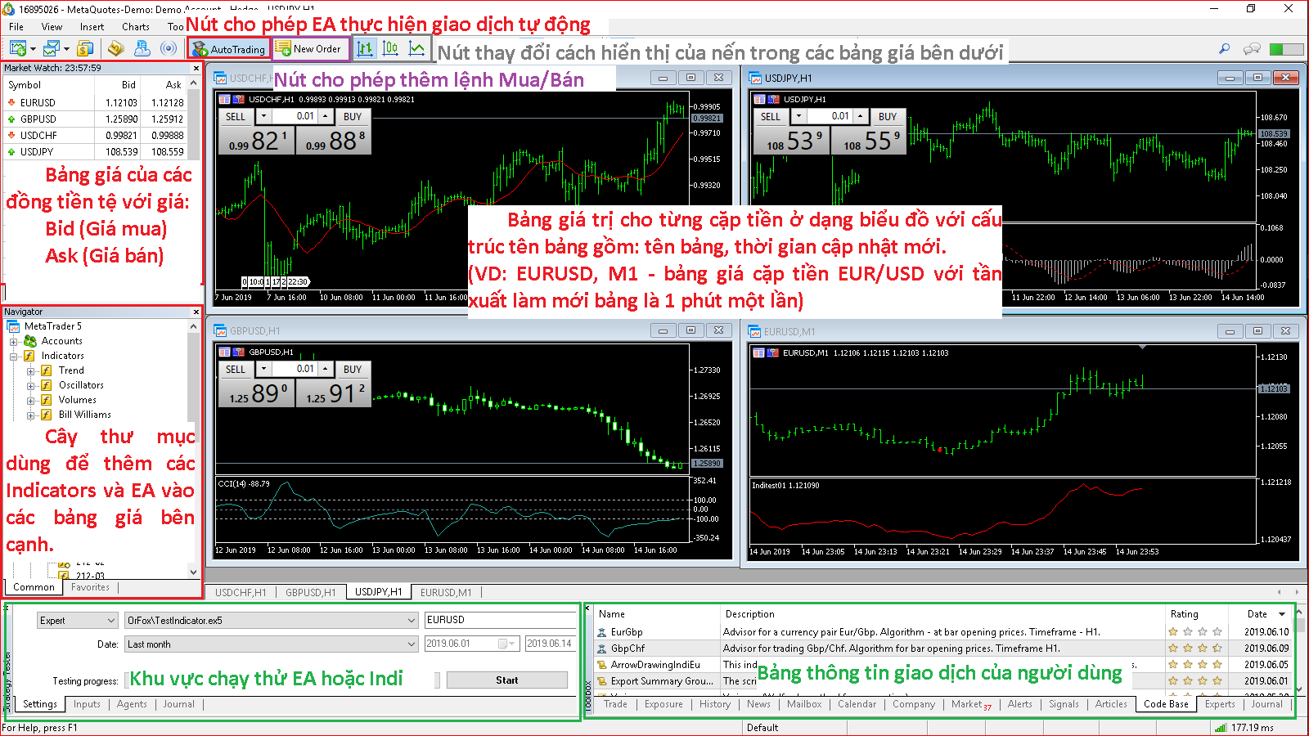

*Hình 1.1. Giao diện mt5*

* + 1. *MÔI TRƯỜNG TẠO RA CÔNG CỤ GIAO DỊCH*

MetaEditor là công cụ để người lập trình dùng để viết mã cho công cụ giao dịch tự động bao gồm chỉ báo (Indicators) và Robot giao dịch (Expert Advisor).

MetaEditor được tự động cài đặt chung với Meta Trader 5. Người dùng chỉ cần cài đặt Meta Trader 5 trên máy tính và có thể sử dụng MetaEditor.

* Biểu tượng trên màn hình máy tính:
* Hình ảnh giao diện:

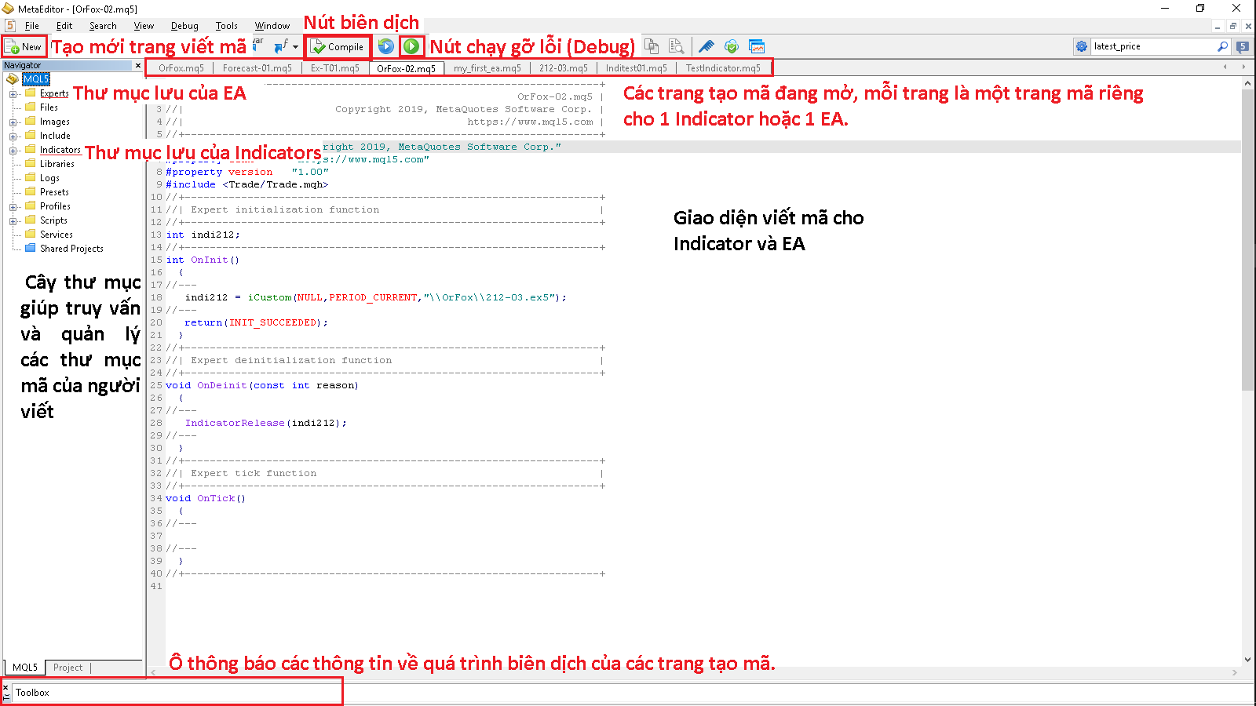*Hình 1.2. Giao diện MetaEditor*

* + 1. *NGÔN NGỮ LẬP TRÌNH DÙNG ĐỂ TẠO RA CÔNG CỤ*

Ngôn ngữ lập trình được dùng để tạo ra các chỉ báo (Iindicator) và các công cụ giao dịch tự động (Expert Advisor) được gọi là MQL. Có 2 ngôn ngữ là MQL4 (mql4) và MQL5 (mql5), trong bản báo cáo này sử dụng ngôn ngữ mql5[5].

MQL hay được gọi là MetaQuotes Language, là một ngôn ngữ lập trình dựa trên nền tảng của ngôn ngữ C++ và có tính hướng đối tượng. Mọi công cụ giao dịch và chỉ báo đều đươc viết bầng MQL4 hoặc MQL5.

* Ngôn ngữ MQL4 được dùng trong phần mềm MetaTrader 4.
* Ngôn ngữ MQL5 được dùng trong phần mềm MetaTrader 5.

MQL có cấu trúc mã tương tự như cấu trúc mã của ngôn ngữ C/C++. Phù hợp với những lập trính viên có kinh nghiệm làm việc trên C/C++.

* 1. **NHIỆM VỤ ĐỀ TÀI**

Tạo ra một công cụ hỗ trợ giúp người giao dịch giảm bớt thời gian phân tích với một loại hình đầu tư cho trước (EUR\USD) với tiêu chí:

* Công cụ sẽ hoạt động một cách độc lập, không cần sự ra lệnh của người sử dụng.
* Người dùng chỉ cần cài đặt các điều kiện để công cụ sản sinh giao dịch khi đủ điều kiện. công cụ sẽ tự động thu thập dữ liệu để phân tích và chờ đợi đến lúc đủ yêu cầu để phát sinh giao dịch.
* Công cụ gọn nhẹ, dễ cài đặt, hoạt động với tốc độ trong mức có thể chấp nhận.
* Những giao dịch do công cụ thực hiện phải đem về kết quả là thu được lợi nhuận nhiều so với số tiền đầu tư.

Các công cụ sẽ chạy trên các nền tảng giao dịch Ngoại hối (Forex). Các công cụ sẽ sử dụng các thông tin từ các chỉ báo và sau đó đưa những thông sớ từ các chỉ báo vào những công thức đã được lập trình sẵn và so sánh với các điều kiện phát sinh giao dịch. Sau khi đã đạt điều kiện để phát sinh giao dịch thì công cụ sẽ xét đến điều kiện cho phép giao dịch mà người dùng đã định sẵn từ khi cho chạy công cụ. Nếu mọi thông số đều được cho phép thì công cụ sẽ phát sinh giao dịch tại thời điểm mở phiên giao dịch tiếp theo.

Phần mềm giao dịch MetaTrader4 (MT4) và MetaTrader5 (MT5) về cơ bản cùng là phần mềm giao dịch cho phép giao dịch nhiều loại sản phẩm như: Crypto (tiền ảo), hàng hoá (dầu, ngũ cốc, năng lượng), chỉ số chứng khoáng, trái phiếu, các hợp đồng tương lai.Riêng MT5 sẽ có thêm hàng trăm cổ phiếucủa những công ty hàng đầu trên thế giới.

MT4 có ít khung thời gian giao dịch cho người dùng lựa chọn: M1(1 phút), M5 (5 phút), M15 (15 phút), M30 (30 phút), H1 (1 giờ), H4 (4 giờ), D1(1 ngày), W1 (1 tuần) và MN (1 tháng).

MT5 có nhiều khung thời gian giao dịch cho người dùng hơn MT4: M1, M2, M3, M4, M5, M6, M10, M12, M15, M20, M30, H1, H2, H3, H4. H6, H8, H12, D1, W1 và MN.

Vì MT5 là phần mềm giao dịch có nhiều chức năng hơn MT4 (những chức năng cơ bản thì vẫn như nhau), nên MT5 sẽ tiêu hao nhiều bộ nhớ và cần tốc đô xử lí của chip cao hơn so với MT4.

MT4 và MT5 là 2 hệ thống riêng biệt nên sẽ không có tính tương thích giữa 2 nền tảng này. Người dùng không thể đăng nhập vào MT5 trên tài khoảng của MT4. Do đó họ phải tạo thêm 1 tài khoảng mới chuyên dụng cho MT5.

Bên cạnh đó, các chỉ báo (Indicators) và ROBOT giao dịch tự động (Expert Advisor - EA) của MT4 không thể sử dụng cho MT5 và ngược lại.

Mô hình cấu trúc mã lênh thực thi của 2 nền tảng này khác nhau nhưng tất cả đều dựa trên nền tảng của ngôn ngữ C/C++.

MT4 tập trung vào các hoạt động giao dịch Forex, MT5 được thiết kế để hoạt động ở các thị trường khác ngoài Forex. Và MT5 được các Trader tại Mỹ sử dụng trong giao dịch như mợt công cụ để lách luật.

* 1. **CẤU TRÚC BÁO CÁO**

Bản báo cáo này gồm 4 chương chính:

* CHƯƠNG 1: TỔNG QUAN
  + Tóm tắt những nhu cầu của đề tài, phân tích các đối tượng có liên quan trong quá trình thực hiện các công cụ đáp ứng nhu cầu của đề tài.
* CHƯƠNG 2: CƠ SỞ LÝ THUYẾT
  + Mô tả các lí thuyết, cách thức hoạt động của những công cụ dựa trên các lí thuyết đã có.
  + Công cụ dự đoán nến tiếp theo theo thuật toán LSTM (python).
* CHƯƠNG 3: KẾT QUẢ THỰC NGHIỆM
  + Hướng dẫn cài đặt những phần cần thiết để tiến hành chạy thử nghiệm các công cụ.
  + Chạy thử nghiệm các công cụ đã xây dựng được và tiến hành kiểm tra những kết quả đã đạt được sau khi chạy thử nghiệm.
* CHƯƠNG 4: KẾT LUẬN VÀ KIẾN NGHỊ
  + Phân tích sơ bộ những tính chất và đặc điểm hoạt động của các công cụ đã xây dựng được.
  + Đưa ra các cách củng cố, cải thiện những chức năng của các công cụ trong thời gian tới.

**CHƯƠNG 2: CƠ SỞ LÝ THUYẾT**

* 1. **NẾN NHẬT**

Nến Nhật (Japanese Candlestick) là trợ thủ đắc lực trong phân tích kỹ thuật mà mọi trader cần phải biết. Vẽ một cây nến cần xác định 4 điểm: Giá mở cửa (open), giá đóng cửa (close), giá cao nhất (high), giá thấp nhất (low).

Biểu đồ nến có thể sử dụng theo nhiều khoảng thời gian khác nhau 1 tiếng hay 1 ngày, 1 tuần…

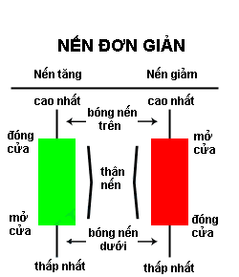

*Hình 2.1. Cấu tạo của 1 nến*

* Nếu giá đóng cửa > giá mở cửa, thì vẽ một cây nến xanh hoặc trắng.
* Nếu giá đóng cửa < giá mở cửa, thì vẽ một cây nến đỏ hoặc đen.
* Thân nến là phần hình chữ nhật có màu xanh hoặc đỏ; trắng hoặc đen.
* Bóng nến là đường thẳng nhỏ nhô lên phía trên thể hiện mức giá cao nhất và phần nằm phía dưới thể hiện mức giá thấp nhất trong một kỳ giao dịch.
* Thân nến xanh thể hiện sức mua > sức bán, thân càng dài sức mua càng lớn, nó thể hiện người mua kỳ vọng cao vào thị trường giá lên.
* Thân nến đỏ thể hiện sức bán > sức mua, thân càng dài sức bán càng lớn, nó thể hiện bán kỳ vọng lớn vào thị trường giá xuống.

Công dụng chính: Mô hình nến Nhật cảnh báo sớm sự đảo chiều thông qua các mô hình nến đảo chiều.

* 1. **MÔ HÌNH NẾN 212**
     1. *LÍ THUYẾT*

Mô hình nến 212 [4] có mục đích sẽ dự đoán giá trị nến tiếp theo của cặp tiền EUR\USD sẽ tăng hoặc giảm với mô hình gồm 1 cụm 5 nến cho trước để làm tiền đề dự đoán cho nến tiếp theo.

Các nến được cho sẵn sẽ phải đứng theo thứ tự:

* Hai nến đầu liên tục phải cùng 1 hướng.
* Nến thứ 3 phải ngược hướng 2 nến đầu.
* Nến thứ 4 và 5 phải liên tục cùng hướng 2 nến đầu.
* Sau khi cụm 5 nến này hoàn tất, nến thứ 6 được suy luận sẽ là cùng hướng với nến số 3.

Mô hình này được khuyên sẽ hoạt động phát huy tốt nhất khi cho biểu đồ cập nhật giá trị mội 4 tiếng (giá trị update H4 trong MetaTrader 5).

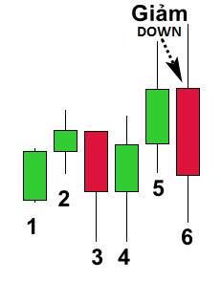

*Hình 2.2. Lí thuyết mô hình nến 212*

Theo hình minh họa trên (lấy từ bài viết gốc), nến 1-2 tăng liên tục, nến 3 giảm, nến 4-5 tăng lại liên tục => mô hình 212 đã hoàn tất => nến 6 giảm.

Cần lưu ý đến nến trước nến số 1. Nến trước nến số 1 phải có màu khác với nến 1 thì mô hình mới tốt. Dưới đây là vài ví dụ lệnh chạy không đúng:

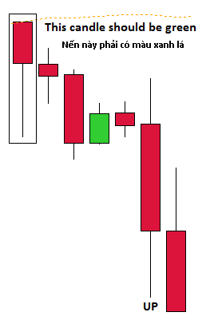

*Hình 2.3. Dự báo sai của chỉ báo*

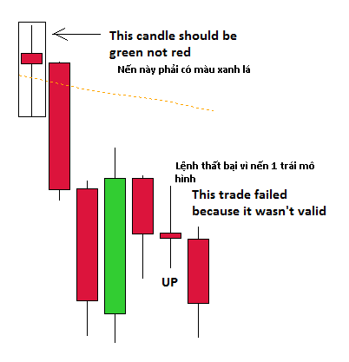

*Hình 2.4. Dự báo sai của chỉ báo*

Một số ví dụ về việc chỉ báo (Indicator) chạy đúng với các thông số phù hợp mô hình. Do các thông số phù hợp với mô hình nên các dự đoán của indicator có độ chính xác cao hơn.

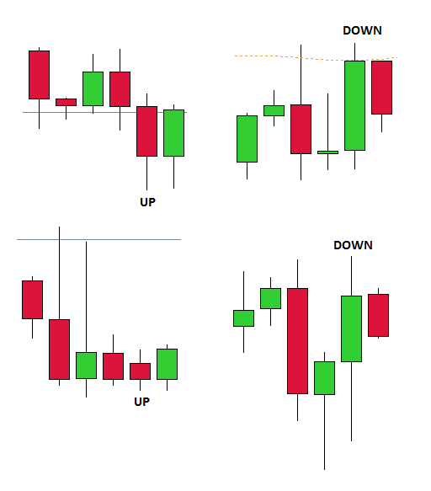

*Hình 2.5. Các chỉ báo khi dự đoán đúng*

* + 1. *SƠ ĐỒ LUỒNG XỬ LÍ*

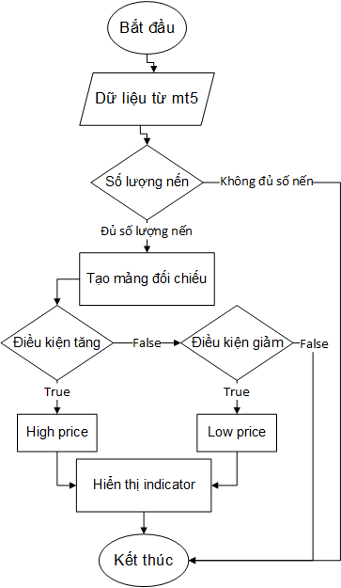

*Hình 2.6. Luồng xử lí của indicator 212*

* + 1. *HOẠT ĐỘNG THỰC TẾ*

Hình ảnh của mô hình trong bảng thực tế:

* Giá xuống: chấm xanh
* Giá lên: chấm đỏ

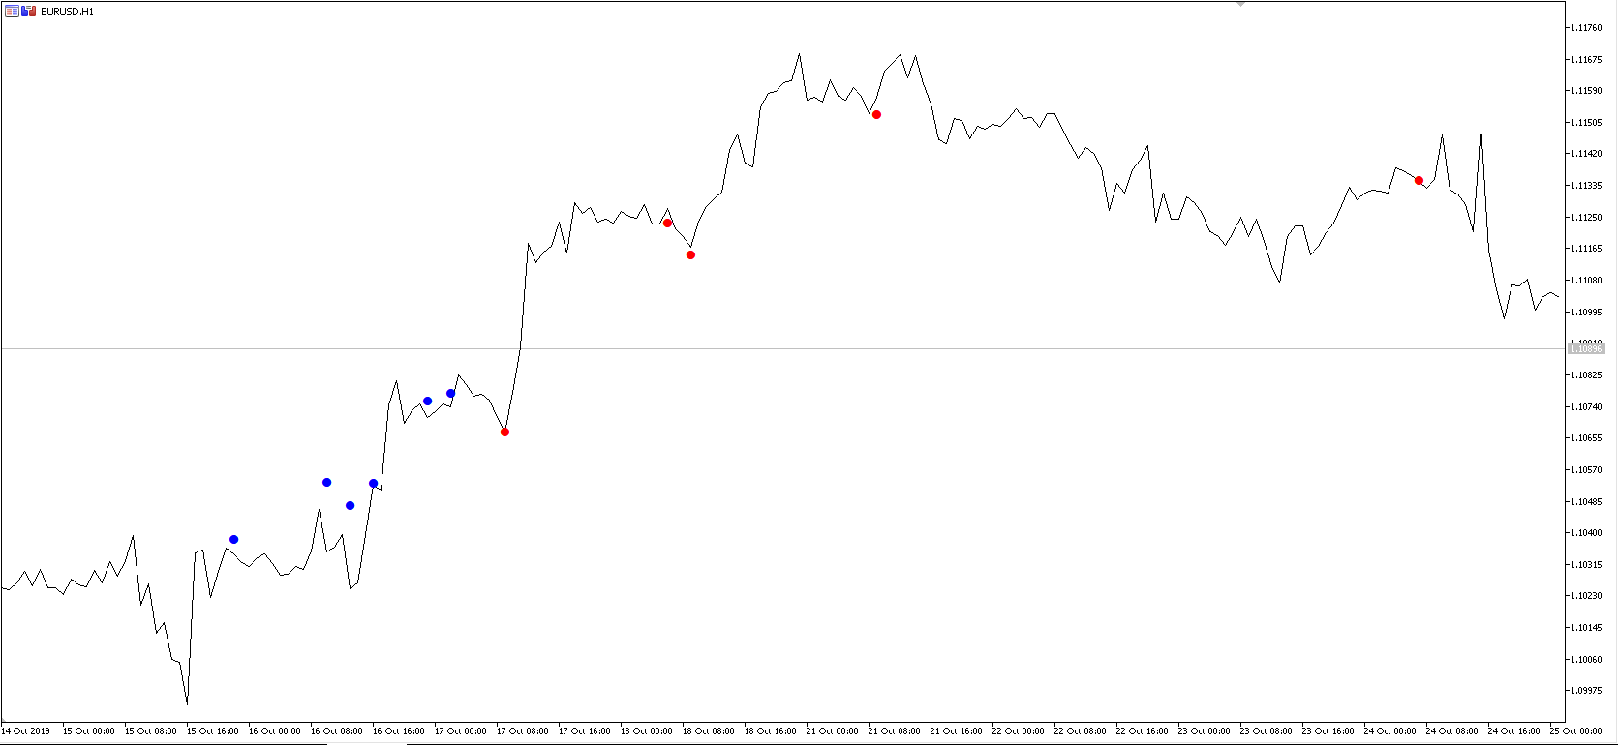

*Hình 2.7. Chỉ báo nến 212 khi hoạt động*

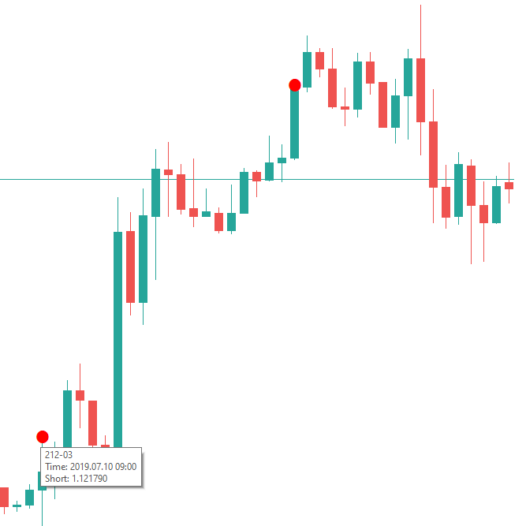

*Hình 2.8. Indicator 212 dự đoán giá lên*

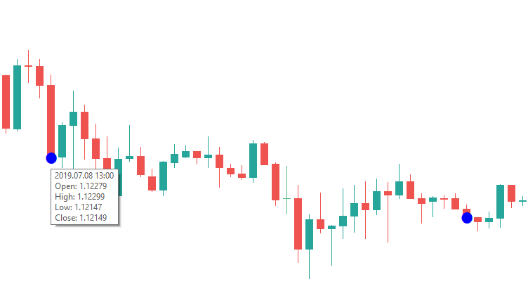

*Hình 2.9. Indicator 212 dự đoán giá xuống*

* 1. **ĐƯỜNG TRUNG BÌNH GIÁ ĐÓNG VÀ MỞ**
     1. *LÍ THUYẾT*

Đường trung bình giá đóng/mở được dùng để bổ sung cho những bước chạy thiếu của indicator 212 trong quá trình phát sinh giao dịch tự động của EA.

Đường trung bình giá đóng/mở cũng được dùng làm tham số chính cho indicator 212 và cùng là tham chiếu phát sinh giao dịch chính của EA.

Đường trung bình giá đóng/mở hoạt động dựa trên các cặp thông số giá trị của cặp tiền EUR\USD gồm:

* Close price: Giá cao nhất của phiên giao dịch đã đóng trước đó, nó là giá tham chiếu cho giá trị Tăng hoặc Giảm của phiên giao dịch được mở ở hiện tại.
* Open price: Giá mở cửa là giá giao dịch đầu tiên của phiên giao dịch hiện tại. Nếu giá Open price của phiên giao dịch hiện tại thấp hơn giá Close price của phiên giao dịch trước thì có nghĩa là giá của phiên đang giảm. Ngược lại, nếu giá Open price của phiên giao dịch hiện tại cao hơn giá Close price của phiên giao dịch trước thì có nghĩa là giá của phiên đang tăng.
* High price: Giá giao dịch cao nhất của phiên giao dịch hiện tại.
* Low price: Giá giao dịch thấp nhất của phiên giao dịch hiện tại.

Cách thức hoạt động:

Khi có một nến mới được thành lập, indicator làm mịn sẽ bắt đầu xét giá hiện tại với giá của nến trước đó:

* Nếu [ Open price ] của nến hiện tại nhỏ hơn [ Close price ] của nến trước đó thì chỉ báo sẽ trả về giá { Low price } tại thời điểm được xét
* Nếu [ Open price ] của nến hiện tại lớn hơn [ Close price ] của nến trước đó thì chỉ báo sẽ trả về giá { High price } tại thời điểm được xét
* Nếu [ Open price ] của nến hiện tại ngang ngửa [ Close price ] của nến trước đó thì chỉ báo sẽ trả về giá trung bình { High price và Low price } tại thời điểm được xét theo công thức: Average price = ( High price + Low price ) / 2 .
  + 1. *SƠ ĐỒ LUỒNG XỬ LÍ*

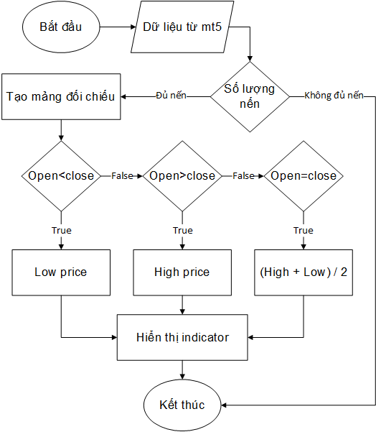

*Hình 2.10. Luồng xử lí của indicator Trung bình giá đóng và mở*

* + 1. *HOẠT ĐỘNG THỰC TẾ*

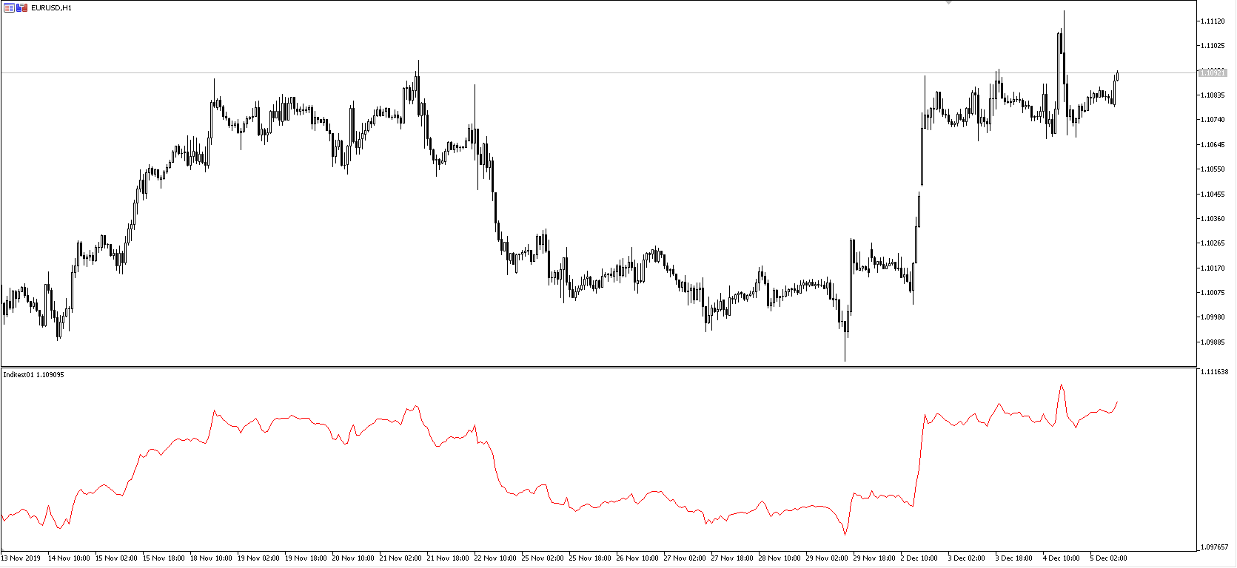

*Hình 2.11. Minh hoạ đường trung bình giá đóng-mở*

* 1. **ĐƯỜNG TRUNG BÌNH ĐỘNG (MOVING AVERAGE)**

Moving Averages (viết tắt là MA) có thể dịch là trung bình động là chỉ số được sử dụng phổ biến trong phân tích kỹ thuật. Đây là một chỉ số đơn giản thuộc nhóm chỉ số theo sau xu hướng giúp nhà đầu tư. Có thể dễ dàng nhìn ra xu hướng thị trường là làm cơ sở cho các chỉ số phân tích khác như Bollinger Bands, MACD.

* + 1. *CHỈ SỐ MOVING AVERAGE*

Cụ thể hơn, chỉ số Moving Averages. Là giá trung bình của một loại tài sản trong một khoảng thời gian. Bằng cách tính trung bình, giá tài sản sẽ di chuyển trơn hơn loại bỏ các yếu tố nhiễu từ đó giúp nhà đầu tư nhận ra xu hướng giá dễ dàng hơn. Đây là một chỉ số theo sau xu hướng bởi chỉ số này. Sử dụng các dữ liệu quá khứ nên sẽ có độ trễ nhất định so với xu hướng thật sự của thị trường.

Chỉ số Moving Averages còn chia ra hai loại gồm Simple Moving Averages (SMA). Hay trung bình động đơn giản và Exponential Moving Averages (EMA) chỉ số trung bình động mũ. Sự khác nhau giữa hai chỉ số này đó là chỉ EMA sẽ có phản ứng với thị trường nhạy cảm hơn, nhanh hơn so với SMA.

* + 1. *CÔNG THỨC TÍNH CHỈ SỐ MOVING AVERAGE*
* Công thức tính chỉ số SMA với thời gian là 10 ngày.
* SMA 10 = Tổng giá đóng cửa của 10 ngày / 10.

Ví dụ: ta có giá đóng cửa của 10 ngày liên tiếp là 20 22 24 25 24 29 27 26 25 27.

Như vậy ta có SMA 10 = (20+22+24+25+24+29+27+26+25+27) / 10 = 24.9

chỉ số SMA EMA

Với chỉ số EMA chúng ta cần tính thêm hệ số sức nặng có công thức

A = 2 / (khoảng thời gian + 1) = 2 / (10+1) = 18.18 (%)

Công thức EMA sẽ là:

EMA (hiện tại) = (Giá hiện tại – EMA liền trước) * a + EMA liền trước.

Giả sử EMA liền trước của ví dụ trên là 24.49 vậy thì EMA hiện tại sẽ là:

EMA = (27-24.49) * 0.1818 + 24.49 = 24.95

* + 1. *SỬ DỤNG CHỈ SỐ MA*

Các chỉ số MA sẽ trễ hơn so với thị trường do sử dụng các dữ liệu quá khứ, khoảng thời gian càng dài thì độ trễ càng lớn. Chỉ số MA 200 ngày chắc chắn sẽ trễ hơn rất nhiều hơn với chỉ số MA 20 ngày bởi nó tính cả giá của 200 ngày trước đó. Việc quyết định khoảng thời gian dài hay ngắn phụ thuộc vào mục tiêu giao dịch của nhà đầu tư. Với nhà đầu tư dài hạn thì sẽ sử dụng thời gian dài và nhà đầu tư ngắn hạn thì sử dụng thời gian ngắn.

Chỉ số MA có thể tự thân là một gợi ý về xu hướng của thị trường. Tuy nhiên nhà đầu tư có thể sử dụng thêm một đường MA khác để dễ dự đoán hơn. Thông thường hai đường MA sẽ có một đường ngắn hạn và một đường dài hạn. Khi đường MA ngắn hạn vượt qua đường MA dài hạn. Có nghĩa rằng thị trường đang có xu hướng tăng trở lại. Ngược lại khi đường MA ngắn hạn cắt xuống dưới đường MA dài hạn. Thì thị trường đang có xu hướng giảm.

* + 1. *HÌNH ẢNH CỦA ĐƯỜNG MOVING AVERAGE*

**Simple moving average (SMA)**

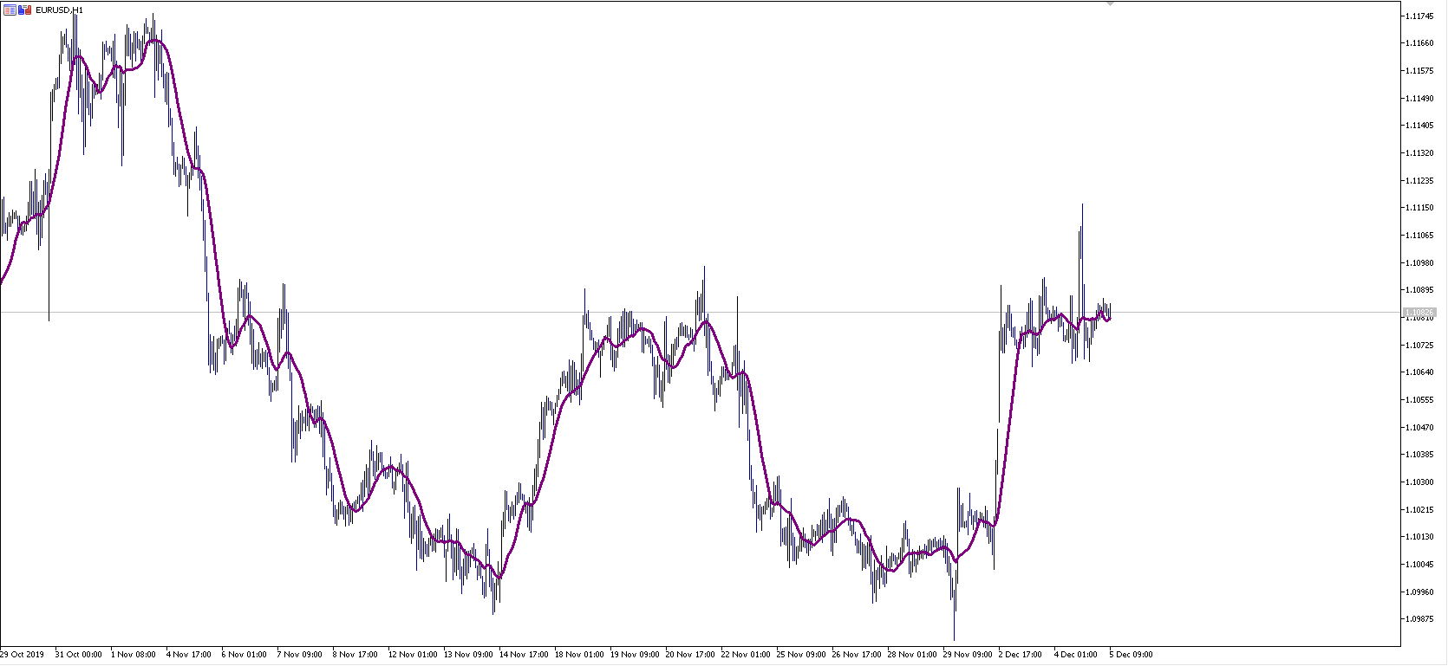

*Hình 2.12. Minh hoạ đường SMA*

**Exponential moving average (EMA)**

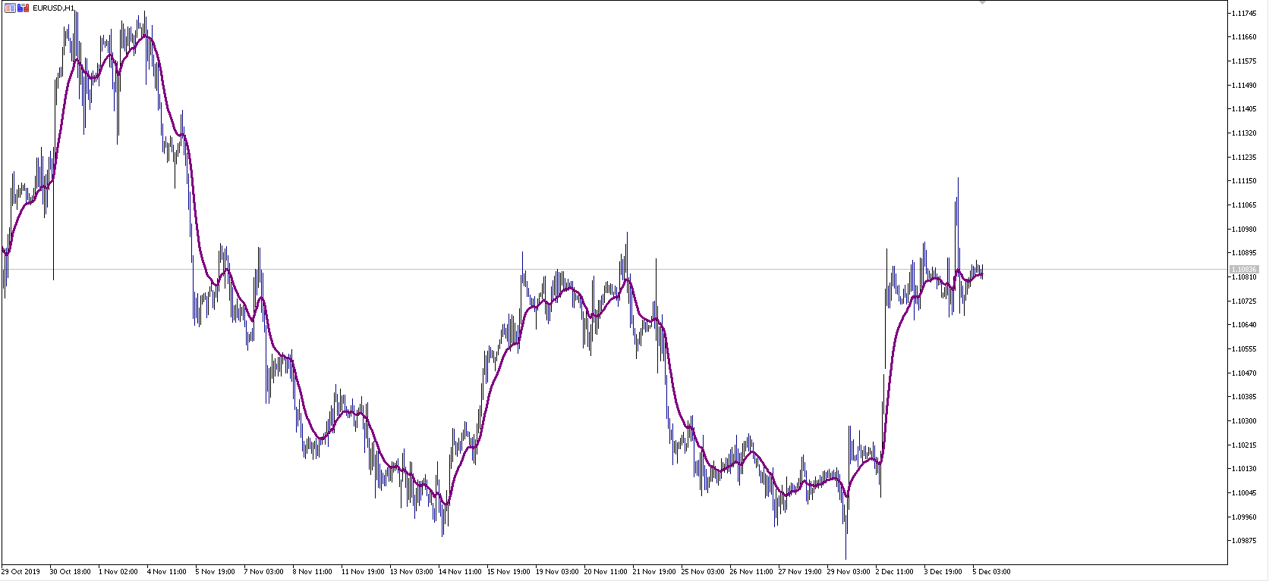

*Hình 2.13. Minh hoạ đường EMA*

* 1. **CHỈ SỐ ĐỊNH HƯỚNG TRUNG BÌNH (ADX)**
     1. *LÍ THUYẾT*

Average Directional Index (ADX) là một chỉ số kỹ thuật được phát triển bởi Welles Wilder để ước lượng sức mạnh xu hướng và xác định biến động giá có thể xảy ra tiếp theo bằng cách so sánh sự khác biệt giữa hai mức thấp và mức cao.

Các màu đường (hình 2.5.1):

* + ADX: Đỏ
  + + DI: Xanh lá
  + - DI: Tím

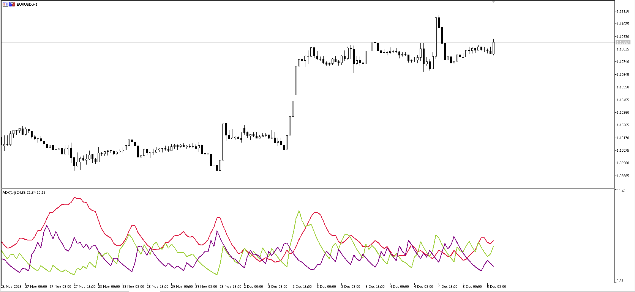

*Hình 2.14. Mình hoạ đường ADX*

* + 1. *CÁCH TÍNH ADX*

Công thức: ADX = MA[((+DI) - (-DI)) / ((+ DI) + (-DI))] x 100

Trong đó:

* + + DI : hướng chỉ số dương
  + - DI : hướng chỉ số âm
    1. *CÁCH SỬ DỤNG*

ADX là một chỉ số phức tạp, kết quả tính toán từ chỉ thị hướng Cộng (+ DI - dòng màu xanh lá cây) và từ chỉ thị hướng Minus (-DI - đường đỏ), nhưng tất cả đều có thể được sử dụng để phân tích xu hướng.

Nhìn chung các chỉ báo (in đậm dòng) di chuyển được cho là để phản ánh sức mạnh xu hướng hiện tại:

* Tăng của ADX (thường là leo lên trên 25) cho thấy tăng cường xu hướng thị trường - xu hướng chỉ số sau đây đang trở nên hữu ích hơn;
* Rơi của ADX cho thấy phát triển xu hướng đang nghi ngờ. ADX giá trị dưới 20 có thể cho biết xu hướng không hết lực và nên dùng kèm oscillator.

Sử dụng của hệ thống kinh doanh phức tạp ADX có thể yêu cầu tín hiệu xác nhận bổ sung:

* Thông thường nếu +DI (dòng màu xanh lá cây) leo trên DI (đường đỏ), là tín hiệu nên mua vào;
* Thông thường nếu -DI leo trên +DI, là tín hiệu nên bán ra.
  1. **MÔ HÌNH XU HƯỚNG 7 NGÀY (7 NGÀY BƠI NGƯỢC DÒNG)**
     1. *LÍ THUYẾT*
* Là phương pháp dựa trên tiền đề rằng sau một chuỗi 7 ngày đi cùng 1 hướng liên tục, giá sẽ bắt đầu điều chỉnh. Tại sao là 7 ngày? Con số này được chị Kathy Lien và đồng nghiệp Boris Schlossberg rút ra từ quan sát biến động thị trường hàng ngày. Thường là khi bắt đầu tuần mới, một xu hướng mới sẽ xuất hiện. Nếu xu hướng này đủ mạnh, nó có thể duy trì trong vài ngày mà không có điều chỉnh.
* Tuy nhiên, sau chuỗi 7 ngày đi 1 hướng, giá cần phải nghỉ. Thường thì người ta sẽ suy nghĩ nó nằm trong nhóm 7, theo nghiên cứu của các nhà tâm lý học vì họ tin rằng nhiều người có mức độ ghi nhớ về chuỗi số chỉ nằm ở mức 7 số hoặc nhỏ hơn.
* Phương pháp này cố gắng giúp bắt đỉnh bắt đáy.
* Phương pháp này chỉ áp dụng hiệu quả trên chart ngày (Day).
* Nếu ở giữa chuỗi đếm có xuất hiện 1 nến Doji (giá mở = giá đóng) thì không đếm số của nến đó mà đếm tiếp ở nến tiếp theo. Trong bài báo cáo này khi xét nếu trong dãy có nến doji thì indicator sẽ tự bỏ qua dãy 7 nến và xét 7 nến tiếp theo.
  + 1. *CÔNG THỨC*
* 7 nến tăng liên tục: giá sẽ giảm => bắt đỉnh.
* 7 nến giảm liên tục: giá sẽ tăng => bắt đáy.
* Trong 7 nến đang xét, nếu có 1 nến Doji (close = open) thì nến đó không được xét, tiếp tục xét nến tiếp theo. Nhóm dùng công thức bỏ qua 7 nến đang có doji và chờ 7 nến tiếp theo không có doji.

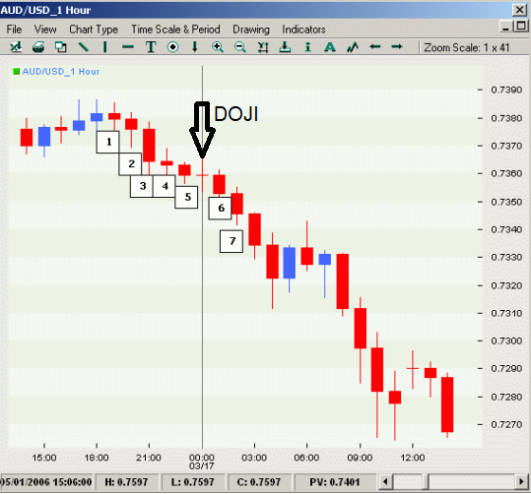

*Hình 2.15. Sau nến 5 là nến Doji, xét tiếp ở nến 6*

* **Quy tắc mua vào:**
  + Tìm chuỗi nến ngày giảm liên tục 7 nến (yêu cầu là nến sau phải đóng cửa dưới nến trước)
  + Mua vào ở giá mở cửa nến 8
  + Đặt dừng lỗ dưới nến giảm 7 khoảng 10 pips
  + Mục tiêu chốt lời đầu tiên bằng khoảng dừng lỗ, sau khi chốt xong thì dời về hòa vốn phần còn lại
  + Mục tiêu chốt lời 2 gấp 3 lần khoảng dừng lỗ
* **Quy tác bán ra:**
  + Tìm chuỗi nến ngày tăng liên tục 7 nến (yêu cầu là nến sau phải đóng cửa trên nến trước)
  + Mua vào ở giá mở cửa nến 8
  + Đặt dừng lỗ dưới nến tăng 7 khoảng 10 pips
  + Mục tiêu chốt lời đầu tiên bằng khoảng dừng lỗ, sau khi chốt xong thì dời về hòa vốn phần còn lại
  + Mục tiêu chốt lời 2 gấp 3 lần khoảng dừng lỗ

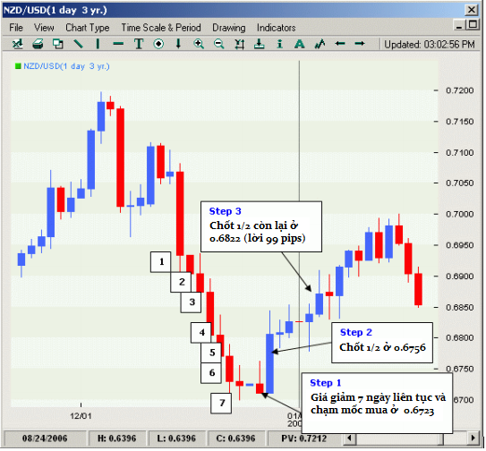

*Hình 2.16. Quy tắc mua*

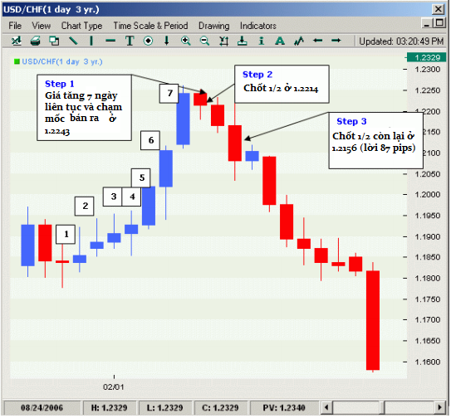

*Hình 2.17. Quy tắc bán*

* + 1. *SƠ ĐỒ LUỒNG XỬ LÍ*

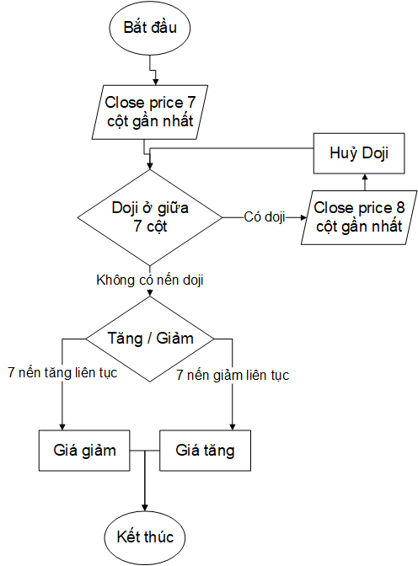

*Hình 2.18. Các hoạt động của mô hình 7 ngày theo lí thuyết*

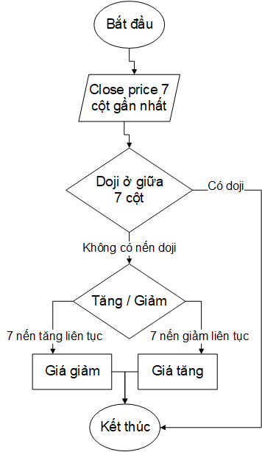

*Hình 2.19. Các hoạt động của mô hình 7 ngày nhóm áp dụng*

* + 1. *HOẠT ĐỘNG THỰC TẾ*

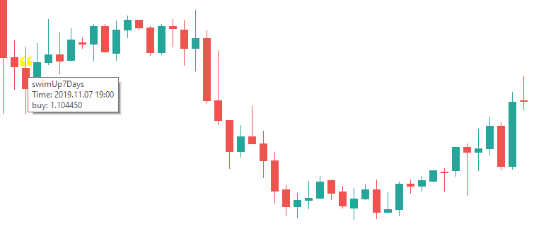

*Hình 2.20. Chỉ báo thông báo nên mua*

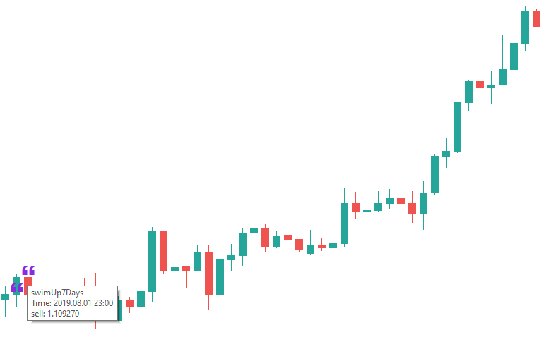

*Hình 2.21. Chỉ báo thông báo nên bán*

* 1. *NGÔN NGỮ LẬP TRÌNH PYTHON*

Python là một ngôn ngữ lập trình bậc cao cho các mục đích lập trình đa năng, do Guido van Rossum tạo ra và lần đầu ra mắt vào năm 1991. Python được thiết kế với ưu điểm mạnh là dễ đọc, dễ học và dễ nhớ. Python là ngôn ngữ có hình thức rất sáng sủa, cấu trúc rõ ràng, thuận tiện cho người mới học lập trình. Cấu trúc của Python còn cho phép người sử dụng viết mã lệnh với số lần gõ phím tối thiểu. Vào tháng 7 năm 2018, Van Rossum đã từ chức Leader trong cộng đồng ngôn ngữ Python sau 30 năm lãnh đạo.

Python hoàn toàn tạo kiểu động và dùng cơ chế cấp phát bộ nhớ tự động; do vậy nó tương tự như Perl, Ruby, Scheme, Smalltalk, và Tcl. Python được phát triển trong một dự án mã mở, do tổ chức phi lợi nhuận Python Software Foundation quản lý.

Ban đầu, Python được phát triển để chạy trên nền Unix. Nhưng rồi theo thời gian, Python dần mở rộng sang mọi hệ điều hành từ MS-DOS đến Mac OS, OS/2, Windows, Linux và các hệ điều hành khác thuộc họ Unix. Mặc dù sự phát triển của Python có sự đóng góp của rất nhiều cá nhân, nhưng Guido van Rossum hiện nay vẫn là tác giả chủ yếu của Python. Ông giữ vai trò chủ chốt trong việc quyết định hướng phát triển của Python.

Mô hình LSTM (Long short-term memory) trong bài báo cáo được xây dựng trên ngôn ngữ Python 3.

* 1. **MÔ HÌNH DỰ ĐOÁN NẾN TIẾP THEO (THUẬT TOÁN LSTM)**
     1. *LONG SHORT-TERM MEMORY (LSTM)*
        1. Lý thuyết

Mạng bộ nhớ dài-ngắn (Long Short Term-Memory networks), thường được gọi là LSTM - là một dạng đặc biệt của RNN, nó có khả năng học được các phụ thuộc xa. LSTM được giới thiệu bởi Hochreiter & Schmidhuber (1997), và sau đó đã được cải tiến và phổ biến bởi rất nhiều người trong ngành. Chúng hoạt động cực kì hiệu quả trên nhiều bài toán khác nhau nên dần đã trở nên phổ biến như hiện nay.

LSTM được thiết kế để tránh được vấn đề phụ thuộc xa (long-term dependency). Việc nhớ thông tin trong suốt thời gian dài là đặc tính mặc định của chúng, chứ ta không cần phải huấn luyện nó để có thể nhớ được. Tức là ngay nội tại của nó đã có thể ghi nhớ được mà không cần bất kì can thiệp nào.

Mọi mạng hồi quy đều có dạng là một chuỗi các mô-đun lặp đi lặp lại của mạng nơ-ron. Với mạng RNN chuẩn, các mô-dun này có cấu trúc rất đơn giản, thường là một tầng *tanh*.

LSTM cũng có kiến trúc dạng chuỗi như vậy, nhưng các mô-đun trong nó có cấu trúc khác với mạng RNN chuẩn. Thay vì chỉ có một tầng mạng nơ-ron, chúng có tới 4 tầng tương tác với nhau một cách rất đặc biệt.

LSTM sử dụng trong bài báo cáo hoạt động độc lập với EA-212 và sử dụng kết nối tới MetaTrader5 để nhận dữ liệu.

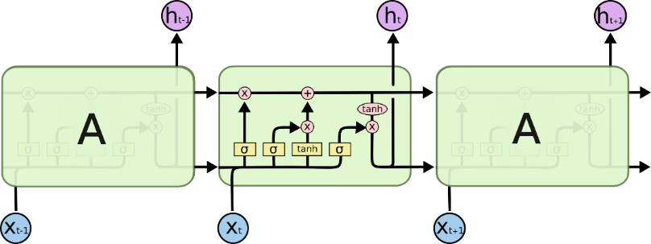

*Hình 2.22 Cấu tạo của một modul trong kiến trúc chuỗi LSTM*

* Các kí hiệu dùng trong LSTM:

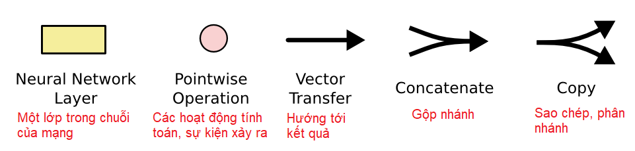

*Hình 2.23. Các kí hiệu dùng trong LSTM*

* + - 1. Ý tưởng cốt lõi của LSTM

Chìa khóa của LSTM là trạng thái tế bào (cell state)

Trạng thái tế bào là một dạng giống như băng truyền. Nó chạy xuyên suốt tất cả các mắt xích (các nút mạng) và chỉ tương tác tuyến tính đôi chút. Vì vậy mà các thông tin có thể dễ dàng truyền đi thông suốt mà không sợ bị thay đổi.

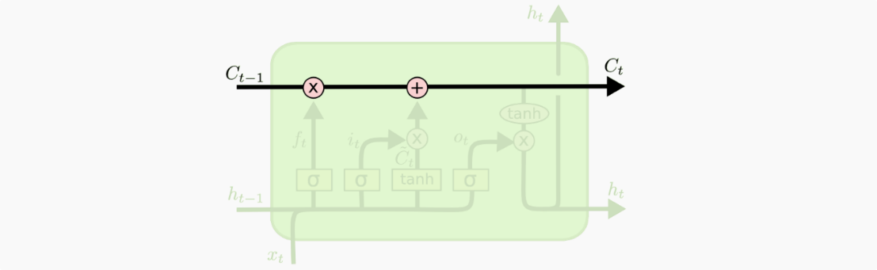

*Hình 2.24. Trạng thái tế bào*

LSTM có khả năng bỏ đi hoặc thêm vào các thông tin cần thiết cho trạng thái tế báo, chúng được điều chỉnh cẩn thận bởi các nhóm được gọi là cổng (gate).

Các cổng là nơi sàng lọc thông tin đi qua nó, chúng được kết hợp bởi một tầng mạng sigmoid và một phép nhân.

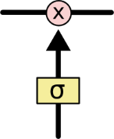

*Hình 2.25. Cổng sàng lọc*

Tầng sigmoid sẽ cho đầu ra là một số trong khoản [0, 1] [0,1], mô tả có bao nhiêu thông tin có thể được thông qua. Khi đầu ra là 00 thì có nghĩa là không cho thông tin nào qua cả, còn khi là 11 thì có nghĩa là cho tất cả các thông tin đi qua nó.

Một LSTM gồm có 3 cổng như vậy để duy trì và điều hành trạng thái của tế bào.

* + - 1. Các bước hoạt động
         1. Bước 1

Bước đầu tiên của LSTM là quyết định xem thông tin nào cần bỏ đi từ trạng thái tế bào. Quyết định này được đưa ra bởi tầng sigmoid - gọi là “tầng cổng quên” (forget gate layer). Nó sẽ lấy đầu vào là *ht*−1 và xt ds rồi đưa ra kết quả là một số trong khoảng [0, 1] [0,1] cho mỗi số trong trạng thái tế bào C_{t-1} *Ct*−1​. Đẩu ra là 11 thể hiện rằng nó giữ toàn bộ thông tin lại, còn 00 chỉ rằng toàn bộ thông tin sẽ bị bỏ đi.

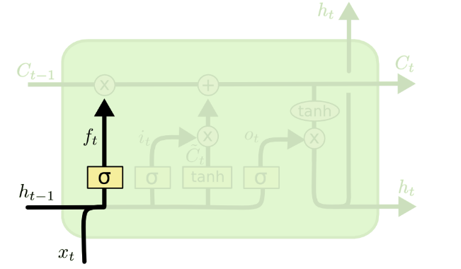

*Hình 2.26. Chọn lọc thông tin đầu vào cho lstm*

* + - * 1. Bước 2

Bước tiếp theo là quyết định xem thông tin mới nào ta sẽ lưu vào trạng thái tế bào. Việc này gồm 2 phần. Đầu tiên là sử dụng một tầng sigmoid được gọi là “tầng cổng vào” (input gate layer) để quyết định giá trị nào ta sẽ cập nhập. Tiếp theo là một tầng *tanh* tạo ra một véc-tơ cho giá trị mới  nhằm thêm vào cho trạng thái. Trong bước tiếp theo, ta sẽ kết hợp 2 giá trị đó lại để tạo ra một cập nhập cho trạng thái.

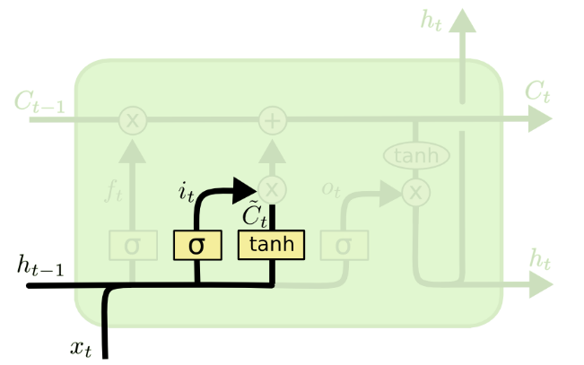

*Hình 2.27. Chọn lọc thông tin để lưu vào tế bào*

* + - * 1. Bước 3

Giá trị đầu ra sẽ dựa vào trạng thái tế bào, nhưng sẽ được tiếp tục sàng lọc. Đầu tiên, ta chạy một tầng sigmoid để quyết định phần nào của trạng thái tế bào ta muốn xuất ra. Sau đó, ta đưa nó trạng thái tế bảo qua một hàm *tanh* để có giá trị nó về khoảng [-1, 1] [−1,1], và nhân nó với đầu ra của cổng sigmoid để được giá trị đầu ra ta mong muốn.

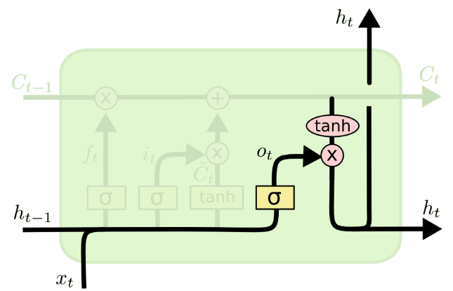

*Hình 2.28. Cho ra kết quả sau quá trình phân loại*

* + 1. *HOẠT ĐỘNG TRONG THỰC TẾ*
       1. Cách thức hoạt động

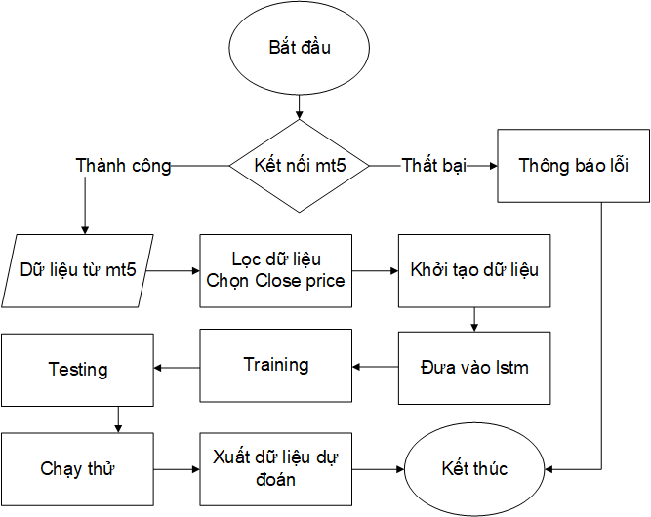

*Hình 2.29. Các bước hoạt động của lstm*

* + - 1. Hình ảnh thực tế

*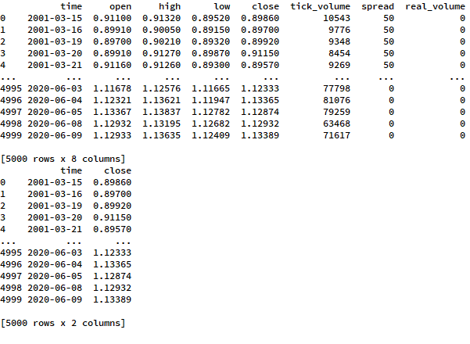Hình 2.30. Dữ liệu đưa vào lstm*

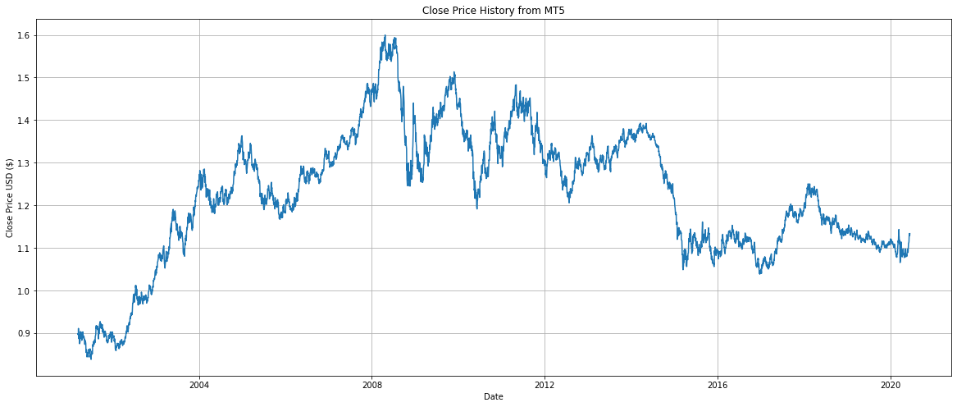

*Hình 2.31. Dữ liệu khởi tạo và training*

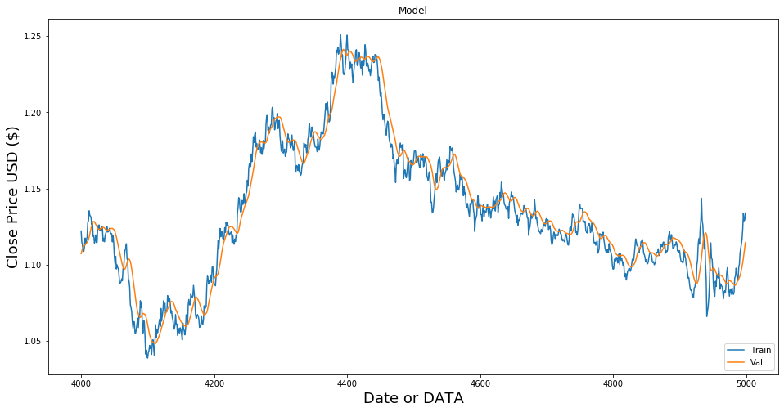

*Hình 2.32. Dữ liệu lstm sau khi training*

**

*Hình 2.33. Kết quả đưa ra*

* 1. **ROBOT GIAO DỊCH (EXPERT ADVISOR)**
     1. *LÍ THUYẾT*

Công cụ giao dịch tự động (EA-212) sử dụng những thông số mà các chỉ báo (Indicators) trả về. Khi các chỉ báo (Indicators) trả về những thông số của nến trong mỗi lần cập nhật lại bảng, EA-212 sẽ đưa các thông số ấy vào mảng riêng của EA-212. Sau đó EA-212 sẽ dựa vào các thông số đó để tính toán và hoạt động dụa trên các thông số ấy.

Mỗi khi các điều kiện mà EA-212 xét đã đạt đủ điều kiện thì EA-212 sẽ tìm một cổng giao dịch được mở trong mỗi phiên giao dịch. Sau khi tìm được cổng giao dịch, EA-212 sẽ tham gia vào các cổng giao dịch ấy và thực hiện các lẹnh mua-bán bên trong các cổng giao dịch đó.

EA-212 hoạt động sinh lời bằng cách dựa trên điều kiện thưc hiện giao dịch và bên cạnh đó là 2 chỉ số Stop Loss và Take Profit. Tổng lợi nhuận mà EA-212 thu được sẽ gọi là Total Net Profit.

* StopLoss: là lệnh dừng lỗ, được dùng để hạn chế khả năng sinh lỗ của các giao dịch. Khi giá trị thị trường sắp chạm đến mức Stoploss thì giao dịch của người dùng sẽ tự đóng lại trành phất sinh lỗ.
* Take Profit: lệnh chốt lời là một lệnh đóng giao dịch của bạn một khi nó đạt đến một mức lợi nhuận nhất định. Khi lệnh chốt lời của bạn được thực hiện trên một giao dịch, giao dịch được đóng theo giá trị thị trường hiện tại. Đơn đặt hàng chốt lời đôi khi cũng được gọi là đơn đặt hàng giới hạn.

Để đánh giá được khả năng hoạt động của EA-212, chúng ta căn cứ vào số lợi nhuận mà EA-212 thu được sau quá trình chạy thử (Căn cứ vào Total Net Profit):

* Nếu Total Net Profit lớn hơn 0: EA-212 đã sinh lời.
* Nếu Total Net Profit bằng 0: EA-212 đã hoà vốn.
* Nếu Total Net Profit nhỏ hơn 0: EA-212 đã gây lỗ vốn.

Số tiền Total Net Profit cảng cao thì mức hiệu quả của EA-212 càng lớn.

* + 1. *SƠ ĐỒ LUỒNG XỬ LÍ*

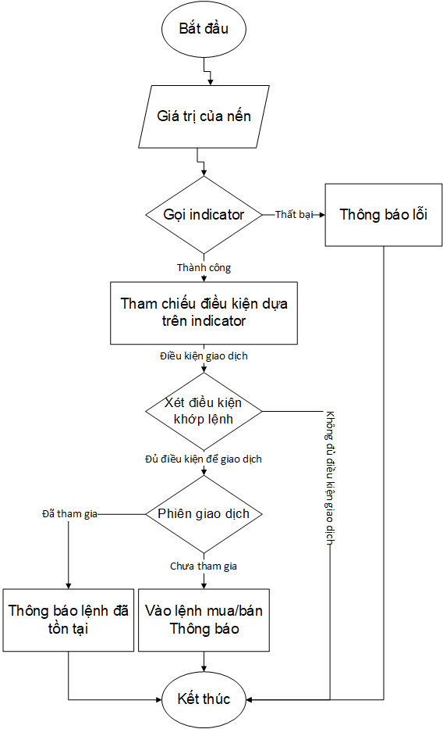

*Hình 2.34. Các bước hoạt động của EA-212*

* + 1. *HOẠT ĐỘNG THỰC TẾ*

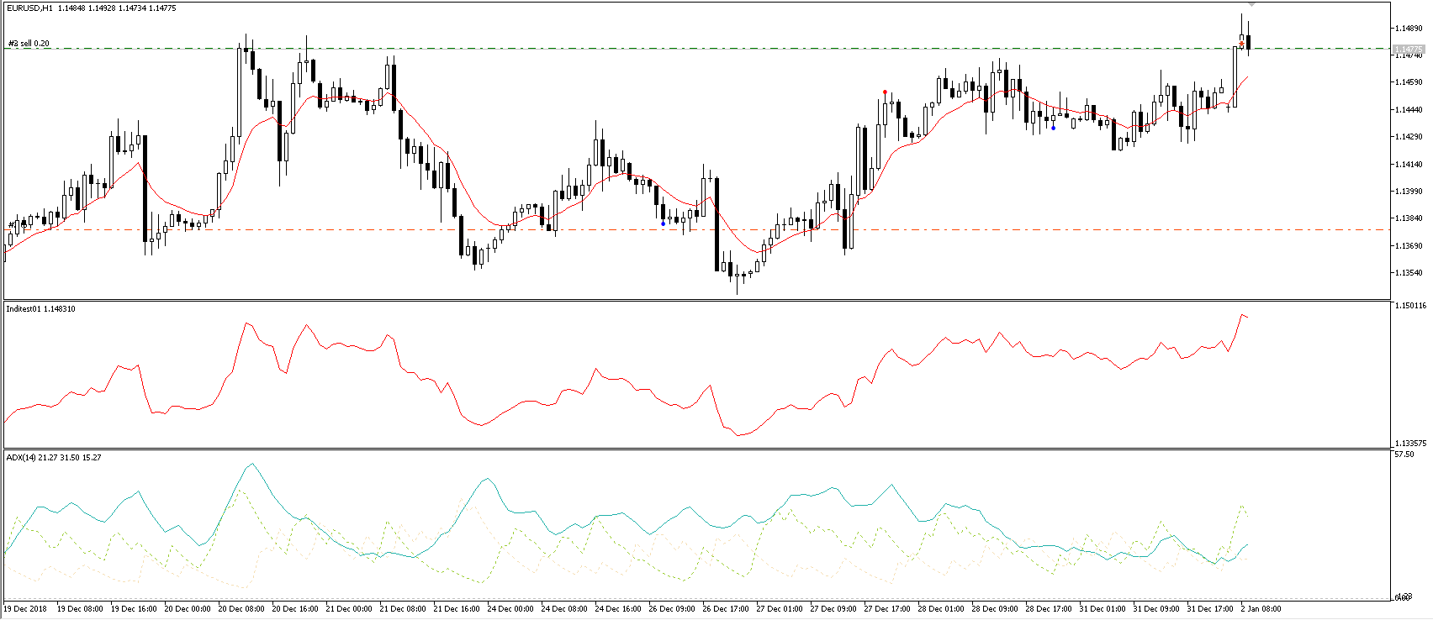

*Hình 2.35. EA-212 khi hoạt động*

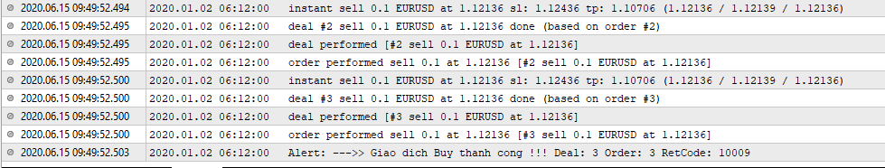

*Hình 2.36. EA-212 thực hiện giao dịch (khớp lệnh)*

**CHƯƠNG 3: KẾT QUẢ THỰC NGHIỆM**

* 1. **EXPERT ADVISOR 212**
     1. *MÔI TRƯỜNG HOẠT ĐỘNG*
* Ứng dụng: MetaTrader5
* Ngôn ngữ cài đặt: mql5
  + 1. *CÁC CÀI ĐẶT*
       1. Các indicator được dùng

|  |  |
| --- | --- |
| **STT** | **TÊN INDICATOR** |
| **1** | Mô hình nến 212 |
| **2** | Đường trung bình giá đóng-mở (open-close price) |
| **3** | Mô hình xu hướng 7 ngày (7 ngày bơi ngược dòng) |
| **4** | Moving Average |
| **5** | ADX |

Bảng 3.1. Các indicator được EA-212 sử dụng

* + - 1. Thông số hoạt động

|  |  |  |
| --- | --- | --- |
| **STT** | **THÔNG SỐ** | **GIÁ TRỊ** |
| **1** | Cặp giá trị ngoại hối | EUR/USD |
| **2** | Stoploss | 30 |
| **3** | TakeProfit | 100 |
| **4** | Số nến cho indicator 212 | 10 |
| **5** | Số nến cho indicator Moving Average | 10 |
| **6** | Số nến cho indicator ADX | 14 |
| **7** | Thời gian thử nghiệm | 01/01/2020 – 01/06/2020 |
| **8** | Delay | Zero latency, ideal execution |
| **9** | Modelling | Every tick |
| **10** | Deposit (số tiền giao dịch) | 100.000 |
| **11** | Đơn vị của tiền đang sở hữu | USD |
| **12** | Leverage (tỉ lệ giao dịch) | 1:10 |
| **13** | Optimization | Disabled |

Bảng 3.2. Thông số cài đặt cho EA-212

* + 1. *CÁC MỐC KHUNG THỜI GIAN THỬ NGHIỆM*
* Mốc thời gian (Time frame):
  + M1 (1 phút)
  + M5 (5 phút)
  + H1 (1 giờ)
  + H4 (4 giờ)
* Trục tham chiếu:
  + Trục X (nằm ngang): Tổng số lượng giao dịch
  + Trục Y (thẳng đứng): Số tiền thu được

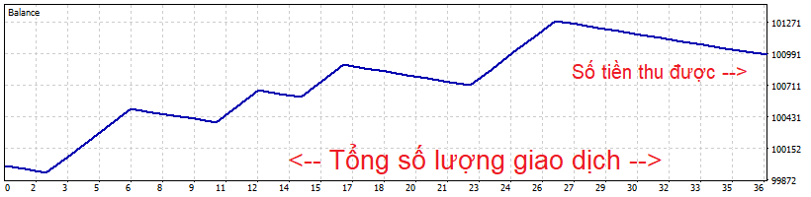

Hình 3.1. Minh hoạ trục tham chiếu

* + 1. *KẾT QUẢ THỬ NGHIỆM*
       1. Mốc thời gian M1

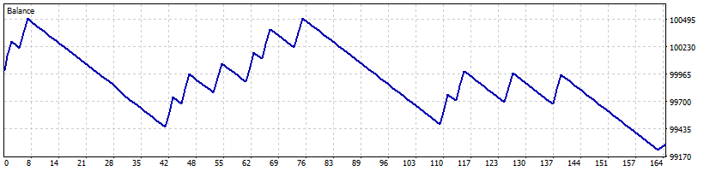

*Hình 3.2. Kết quả lợi nhuận ở mốc M1*

* + - 1. Mốc thời gian M5

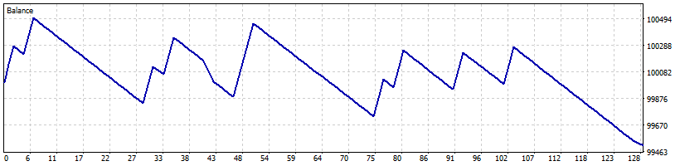

*Hình 3.3. Kết quả lợi nhuận ở mốc M5*

* + - 1. Mốc thời gian H1

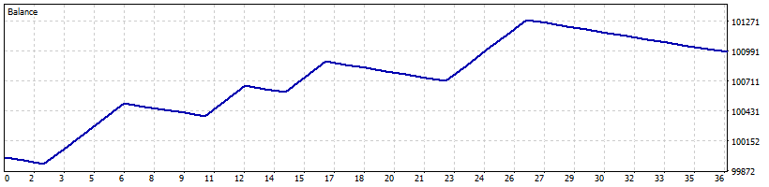

*Hình 3.4. Kết quả lợi nhuận ở mốc H1*

* + - 1. Mốc thời gian H4

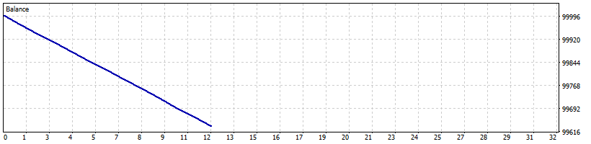

*Hình 3.5. Kết quả lợi nhuận ở mốc H4*

* 1. **THUẬT TOÁN LONG SHORT-TERM MEMORY (LSTM)**
     1. *MÔI TRƯỜNG HOẠT ĐỘNG*
* Ứng dụng: Spyder
* Thư viện hỗ trợ: Anaconda
* Ngôn ngữ: Python 3
  + 1. *CÁC CÀI ĐẶT*

|  |  |  |
| --- | --- | --- |
| **STT** | **THÔNG SỐ** | **GIÁ TRỊ** |
| **1** | Số nến dữ liệu | 5000 |
| **2** | Số nến training | 80% |
| **3** | Số nến testing | 20% |
| **4** | Số nến đối chiếu | 60 nến gần nhất so với nến dự đoán |
| **5** | Số nến dự đoán | 1 |
| **6** | Nến giá trị | Clsoe price |
| **7** | Batch size | 10 |
| **8** | Epoch | 1 |
| **9** | Giá trị dự đoán | EUR/USD |

*Bảng 3.3. Thông số cài đặt của LSTM*

* + 1. *KẾT QUẢ THỬ NGHIỆM*

|  |  |  |  |
| --- | --- | --- | --- |
| **STT** | **NGÀY** | **DỰ ĐOÁN** | **GIÁ TRỊ THẬT** |
| **1** | 03/06/2020 | 1.1056478 | 1.12333 |
| **2** | 04/06/2020 | 1.1134455 | 1.13365 |
| **3** | 05/06/2020 | 1.1104438 | 1.12874 |
| **4** | 06-07/06/2020 | N/A | N/A |
| **5** | 08/06/2020 | 1.1081072 | 1.12932 |
| **6** | 09/06/2020 | 1.112823 | 1.13389 |
| **7** | 10/06/2020 | 1.1159252 | 1.13723 |
| **8** | 11/06/2020 | 1.1172037 | 1.12981 |
| **9** | 12/06/2020 | 1.1198187 | 1.12604 |
| **10** | 13-14/06/2020 | N/A | N/A |
| **11** | 15/06/2020 | 1.1234583 | 1.12674 |

*Bảng 3.4. So sánh kết quả của lstm và giá trị thật*

Lưu ý: mục số 4 và 10 không có dữ liệu vì sàn giao dịch không hoạt động vào hai ngày cuối tuần.

**CHƯƠNG 4: KẾT LUẬN VÀ KIẾN NGHỊ**

* 1. **KẾT LUẬN**
     1. *EA-212*
* EA-212 có thể hoạt động ổn định, ít phát sinh lỗi.
* Các kết quả phán đoán dựa trên mô hình nến của EA-212 vẫn còn chưa cho độ chính xác cao, giảm tỉ lệ thành công khi vào lệnh.
* Các khoảng sinh lời chỉ được giữ trong một khoảng thời gian và sau đó đi kèm các khoảng lỗ.
  + 1. *LONG SHORT-TERM MEMORY*
* Thuật toán có khả năng tự vận hành mà không cần sự can thiệp của người dùng.
* Các dự đoán của thuật toán đưa ra có sự tương đối chính xác về mặt kĩ thuật, có thể dùng để xác định xu hướng của một nến.
* Tuy nhiên độ chính xác của lstm vẫn cần được cải thiện để có thể đưa ra các dự báo sát với dữ liệu thật hơn.
* Kết hợp với dự báo của lstm để tăng độ chính xác của EA-212.
  1. **KIẾN NGHỊ**
     1. *EA-212*
* Điều chỉnh lại phương pháp giao dịch phù hợp với từng mô hình nến.
* Sử dụng thêm những phương pháp khớp lệnh khác, khai thác thêm các phương pháp giao dịch khác.
* Hiệu chỉnh lại các thông số của các indicator: 212 và xu hướng 7 ngày.
  + 1. *LONG SHORT-TERM MEMORY*
* Tìm các bước khác để tối ưu thuật toán lstm.
* Chia nhỏ các tập dữ liệu đầu vào.
* Tăng số lượng training (epoch) để tăng chính xác.

**TÀI LIỆU THAM KHẢO**

**“**Truy cập và kiểm tra lần cuối ngày: 09/06/2020**”**

[1] <https://vietstock.vn/2016/03/moving-average-va-phuong-phap-su-dung-585-463437.htm>

[2] <https://www.tapchibitcoin.vn/duong-trung-binh-dong-moving-averages-ma-la-gi.html>

[3] <https://quyenchonnhiphan.com/moving-averages-la-gi-phan-tich-chi-so-ma/>

[4] <https://fxdautu.com/learning/moving-average-la-gi-song-sat-ema-va-sma-la-gi-ma-loi-hai-den-vay>

[5] <https://cophieux.com/nen-nhat-candlestick-va-3-mau-hinh-pho-bien-the-hien-dau-hieu-dao-chieu/>

[6] <https://www.ifcmarkets.vn/ntx-indicators/adx>

[7] <https://tuyencongnhan.vn/tin-tuc/indicator-la-gi>

[8] <https://forexvua.com/threads/ve-expert-advisor-ea.6172/>

[9] <https://bitcoinvietnamnews.com/2019/04/mt5-la-gi.html>

[10] <https://www.forexfactory.com/showthread.php?t=456520>

[11] <https://traderviet.com/threads/muon-du-doan-nen-ke-tiep-tang-hay-giam-thu-mo-hinh-nen-212-nhe.16635/>

[12] <https://www.metaquotes.net/en/metatrader5/algorithmic-trading/mql5>

[13] <https://blogtienao.com/stoploss-la-gi-va-cac-cach-dat-stoploss-khac-nhau/>

[14] <https://forexvua.com/threads/lenh-chot-loi-la-gi-take-profit-order.6587/>

[15] <https://www.mql5.com/en/articles/100>

[16] <https://www.youtube.com/channel/UCokIBdJXNOSOeYkKDvENWYA/featured>

[17] <https://dddtonline.com/showthread.php?tid=81>

[18] <https://bluebullcap.com/vi/tin-cong-ty/su-khac-biet-giua-phan-mem-mt4-va-mt5/>

[19] <https://www.hocpriceaction.com/phan-biet-mt4-va-mt5/>

[20] <https://forex-vn.com/cach-su-dung-mt5/diem-khac-nhau-giua-mt4-va-mt5>

[21] <https://www.mql5.com/en/articles/10>

[22] <https://www.mql5.com/en/articles/37>

[23]<https://vi.wikipedia.org/wiki/L%E1%BB%A3i_nhu%E1%BA%ADn_g%E1%BB%99p>

[24] <https://itviec.com/blog/tai-lieu-lap-trinh-python/>

[25] <https://techmaster.vn/posts/33809/python-la-gi-tai-sao-ban-nen-hoc-lap-trinh-python>

[26]<https://vi.wikipedia.org/wiki/Python_(ng%C3%B4n_ng%E1%BB%AF_l%E1%BA%ADp_tr%C3%ACnh)>

[27] <https://traderviet.com/threads/phuong-phap-boi-nguoc-dong-7-ngay.100/>

[28] Kathy Lien & Boris Schlossberg: High probability trading setups for the currency market

**PHỤ LỤC**

* Tài liệu này được lưu tại:
  + Github: <https://github.com/OrangeFoxie/DO-AN-CN.git>